Seguint el vídeo i/o el manual de classe dels apartats 4.1 i 4.2 fes el següent:

1.- Fent servir Maven crea un projecto Java que et mostri a la consola el teu nom i cognoms saludant a la classe. (Apartat 4.1)

**Buenas soy nombre apellido1 apellido1 como estais classe??**

Per poder utilizar el maven, s’ha de poder isntalar en el ecplipse. Primer de tot l’executem com previament habiem fet.



Després en el explipse haurem de anar a Help -> MarketPlace i haurem de buscar “maven integration” i l’instalem.

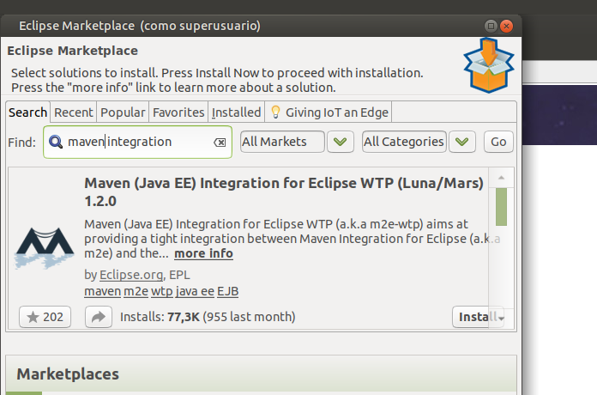

Després aceptem la llicència:

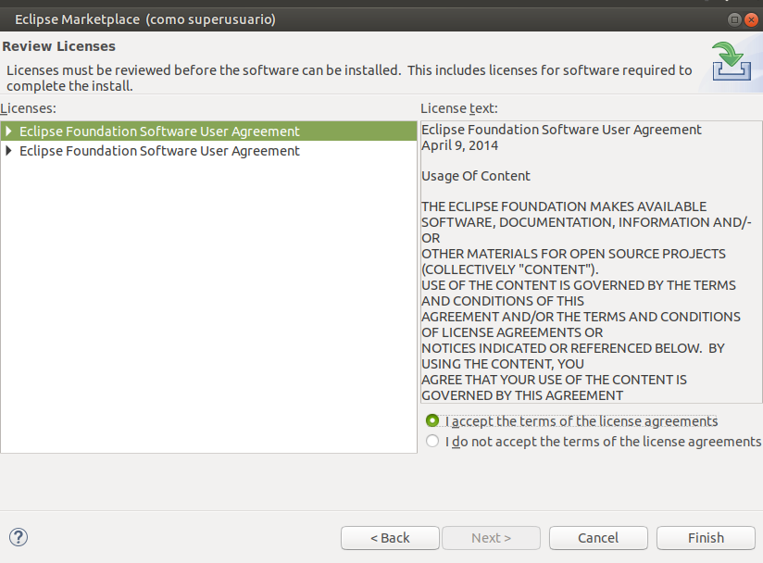

I podrem comprobar que està instalat acedint a Install Software -> Alredy Installed -> “maven”

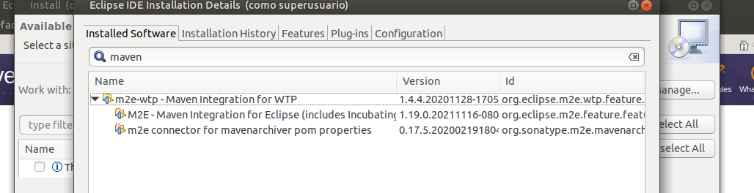

Ara creem un nou projecte accedint a Files -> New -> Others->Maven ->Maven Project

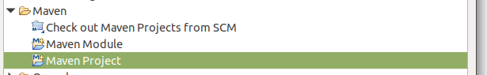

S’elexeix la localització, com que està en bui representera que esta en el directori predeterminat.

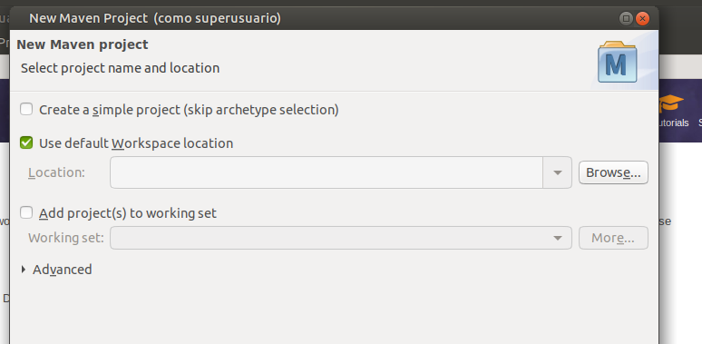

Ara elegim el format “quickstart” per utilizar el projecte amb format maven

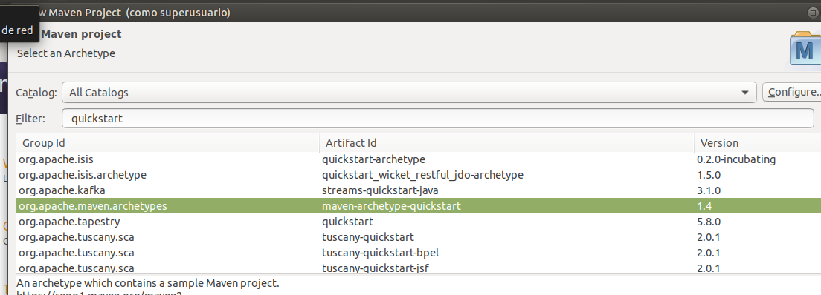

Ara elegim el nom del projecte:

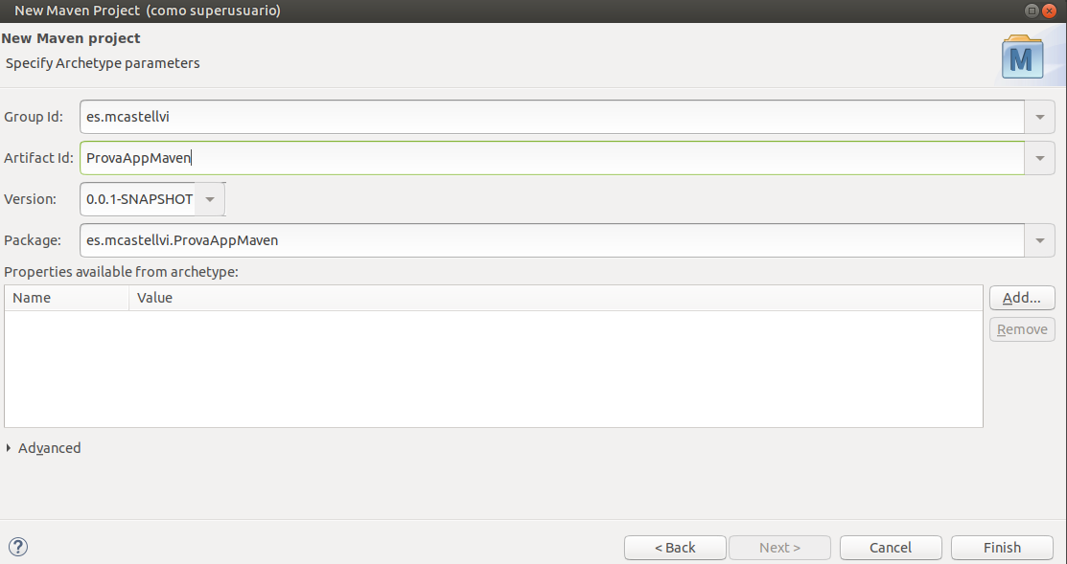

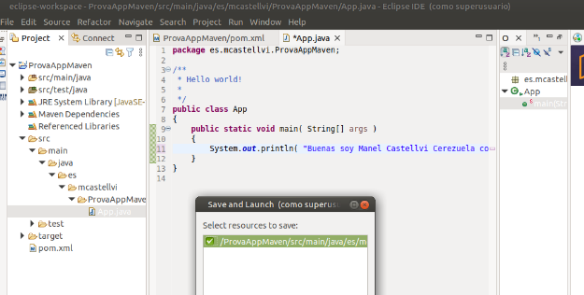Ara editarem el .java i l’executarem, amb click dret a l’archiu -> “RUN”. Ara al iniciar especifiquerem el main.

Ara executarem i ens mostrarà el contingut:

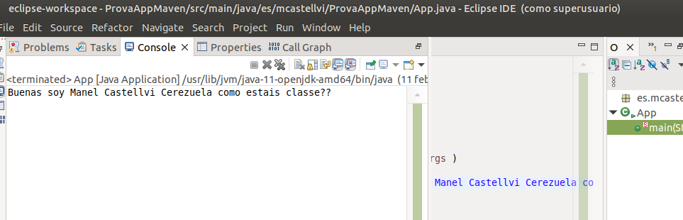

2.- Fent servir Maven crea un projecto Java que et mostri a la consola el teu nom i cognoms saludant al professor. (Apartat 4.2)

Por ejemplo que salga con tu nombre y apellidos:

**Hola Profe soy nombre apellido1 apellido2 y este es mi primer proyecto Web con Maven**

Com prèviament hem fet, creem un nou projecte maven i utilitzarem la direcció predeterminada:

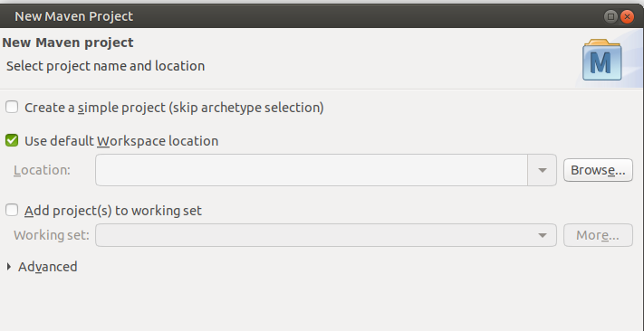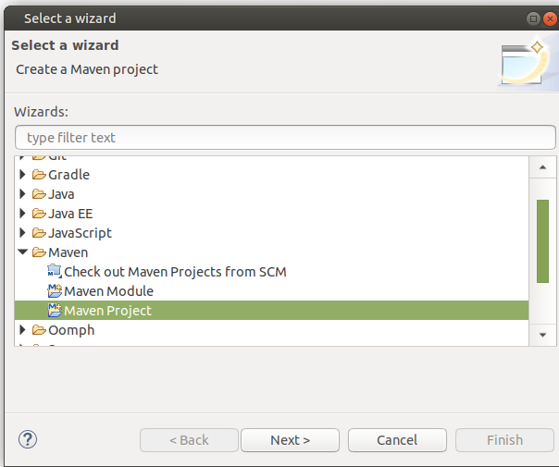

I especifiquem amb “webapp”:

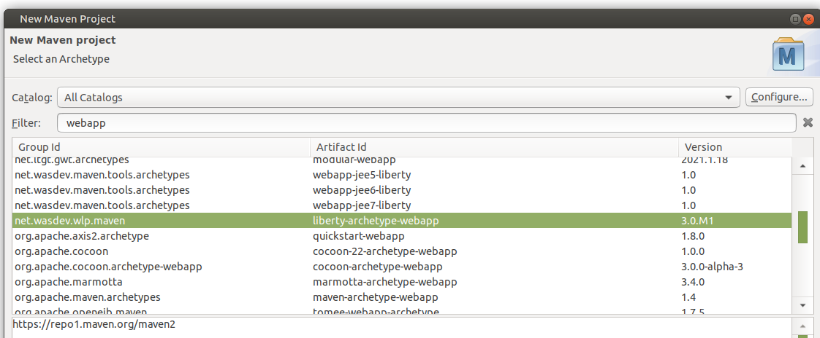

I nombrem el projecte:

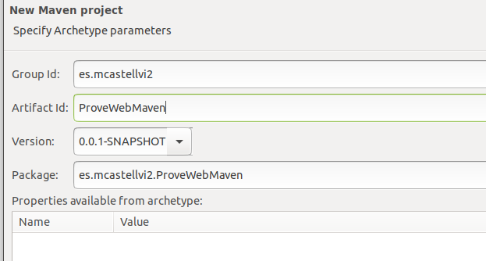

Ara ens sortirà un error segurament, ens fa falta el Jakarta, per tindre-l hem de gafar la nova versió:

<https://mvnrepository.com/artifact/com.guicedee.services/jakarta.servlet-api/1.2.1.2-jre17>

i inserta-la en el pom.xml:

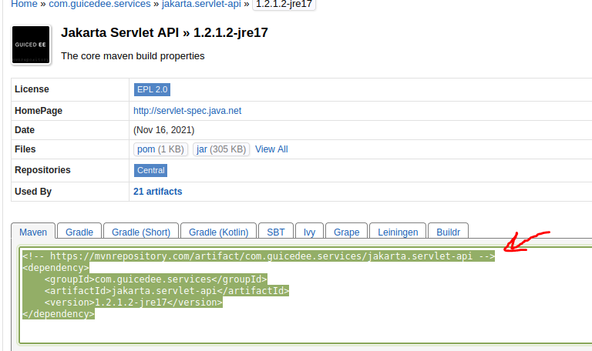

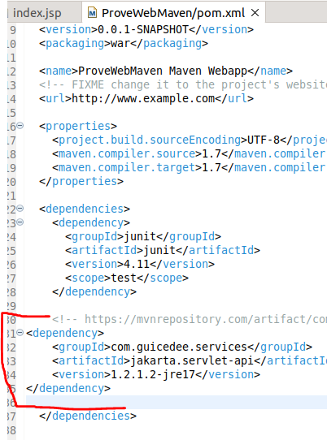

Ara atualizem la llista i no hi hauran errors fent CNTL + F5

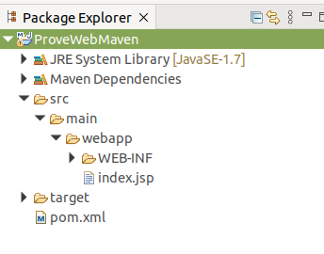

I després l-executarem i ens mostrara al nostre navegador specificant el port perd defecte amb el contigut del html:

